Ситуации криминального характера, правила поведения с малознакомыми людьми.

1)Изучи презентацию «Ситуации криминогенного характера» или документ «Что нужно помнить, чтобы не попасть в криминогенную ситуацию при встрече с малознакомыми людьми»

2)Рассмотри фотографию и оцени ситуацию.

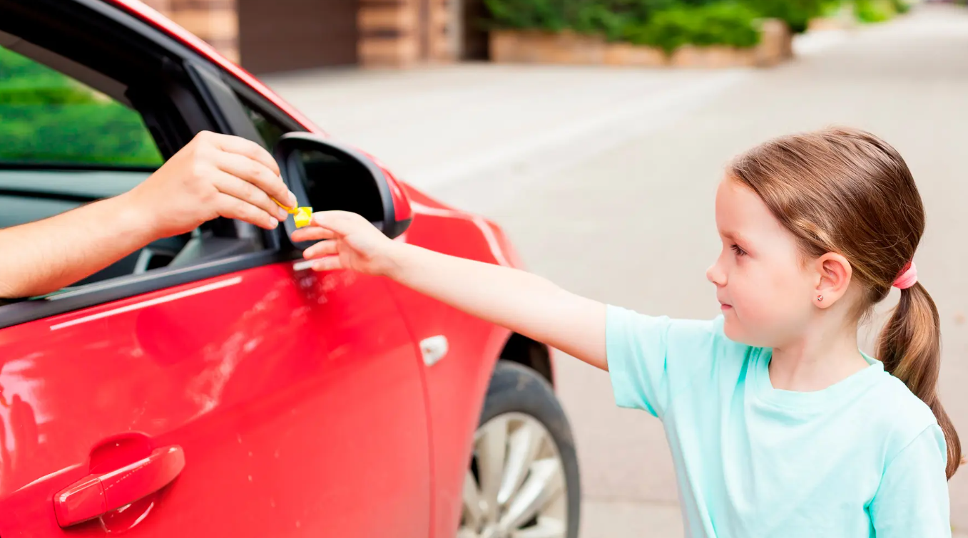

- Какие возможные сценарии развития событий ты можешь предположить?
- Попробуй сформулировать тему урока исходя из ситуации.

3)Выбери правильные ответы. Какие из признаков не характерны потенциальной жертве?
А) спокойные движения рук Б) спокойная поза В) уверенное выражение лица Г) нерешительность
Д) тихая, неуверенная речь

4)Выбери правильный ответ. В ситуации, когда ты вынужден ехать в одном транспорте с пьяной компанией, не рекомендуется:
А) скрывать свое недовольство Б) избегать прямых взглядов
В) уходить в отдаленные части салона или в другой вагон Г) отвечать на провокационные фразы

